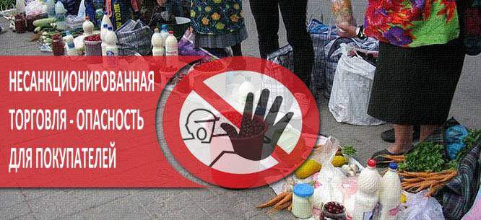
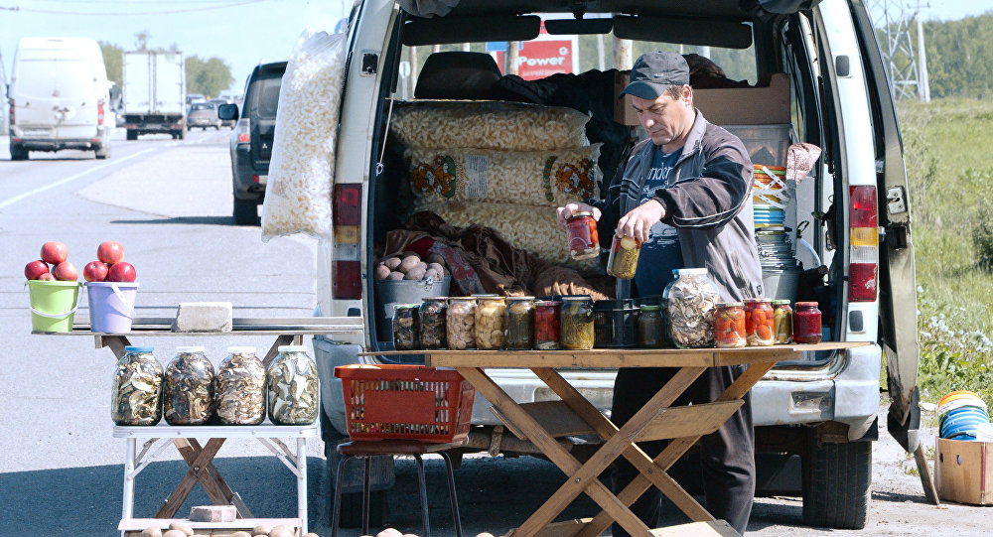
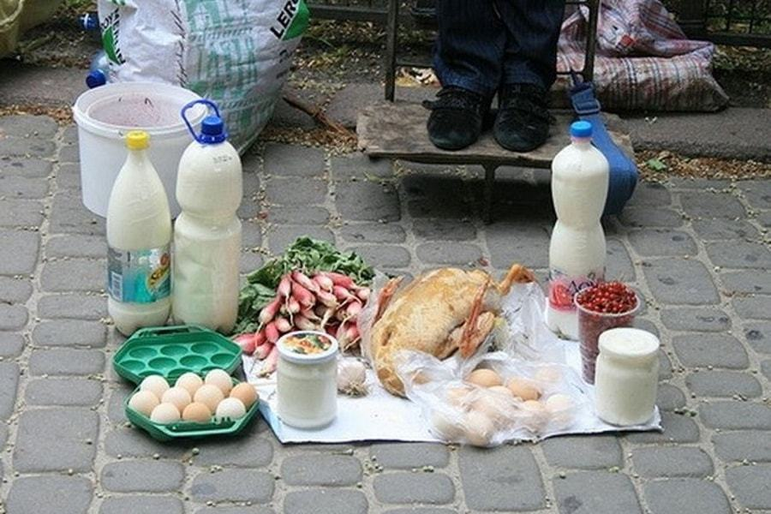
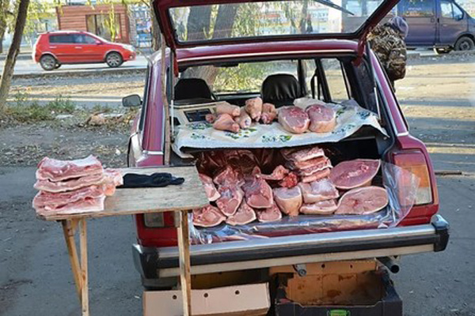
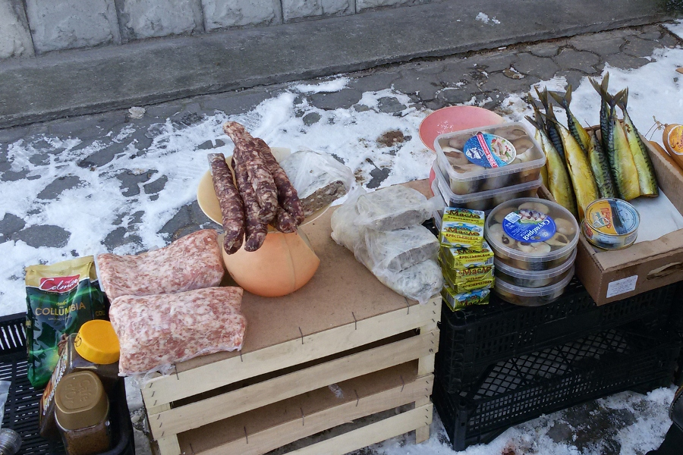
Каждый должен знать, что в местах несанкционированной
торговли:
ОТСУТСТВУЮТ сведения о состоянии здоровья продавца!
ОТСУТСТВУЕТ необходимое оборудование для реализации товара!
ОТСУТСТВУЮТ документы подтверждающие качество, безопасность и происхождение реализуемой продукции!
ОТСУТСТВУЮТ условия для соблюдения правил личной гигиены сотрудников!
Чем грозят «продукты с рук»?

БОТУЛИЗМ
САЛЬМОНЕЛЛЕЗ
ТРИХИНЕЛЛЁЗ
ТУБЕРКУЛЁЗ
ОТРАВЛЕНИЕ ИНТОКСИКАЦИИ
БРУЦЕЛЛЁЗ
Помните!
Приобретая продукты в местах несанкционированной торговли, Вы рискуете своим здоровьем и здоровьем своих близких!

ГУ «Солигорский зональный центр гигиены и эпидемиологии»

